**实验名称 实验5. 怎样使用类与对象 优**

1. **实验内容及结果**

**某公司销售某一种商品，每天公布统一的折扣（discount）。同时允许销售人员在销售时灵活掌握售价（price），在此基础上，对一次购买10件以上者，还可以享受9.8折的优惠。现已知当天3名销售员的销售情况为：**

|  |  |  |
| --- | --- | --- |
| **销售员号（num）** | **销货件数（quantity）** | **销货单价（price）** |
| **101** | **5** | **23.5** |
| **102** | **12** | **24.56** |
| **103** | **100** | **21.5** |

**请编写程序，计算当日此商品的总销售款sum，以及每件商品的平均售价。程序要求将折扣discount、总销售款sum、商品销售总件数n声明为静态数据成员，再定义静态成员函数average（求平均售价）和display（输出结果）实现相应的功能。**

**源代码：#include <iostream>**

**using namespace std;**

**class Goods**

**{private:**

**static float sum;**

**static float discount;**

**static int n;**

**int num,quantity;**

**float price;**

**public:**

**Goods(int N,int Q,float P):num(N),quantity(P),price(P){};**

**static float average();**

**static void display();**

**void SUM();**

**};**

**float Goods::sum=0;**

**float Goods::discount=0.9;**

**int Goods::n=0;**

**void Goods::SUM(){**

**n=n+quantity;**

**if(quantity>10)**

**{price=price*0.98;**

**sum+=quantity*price*0.98*discount;**

**}**

**else**

**sum+=quantity*price*discount;**

**}**

**float Goods::average(){**

**return(sum/n);**

**}**

**void Goods::display(){**

**cout<<sum<<endl;**

**cout<<average()<<endl;**

**}**

**int main()**

**{**

**Goods G[3]={**

**Goods(101,5,23.5),**

**Goods(102,12,24.56),**

**Goods(103,100,21.5)**

**};**

**int i;**

**for(i=0;i<3;i++){**

**G[i].SUM();**

**G[i].average();**

**G[i].display();}**

**return 0;**

**}**

**运行结果（截图）**：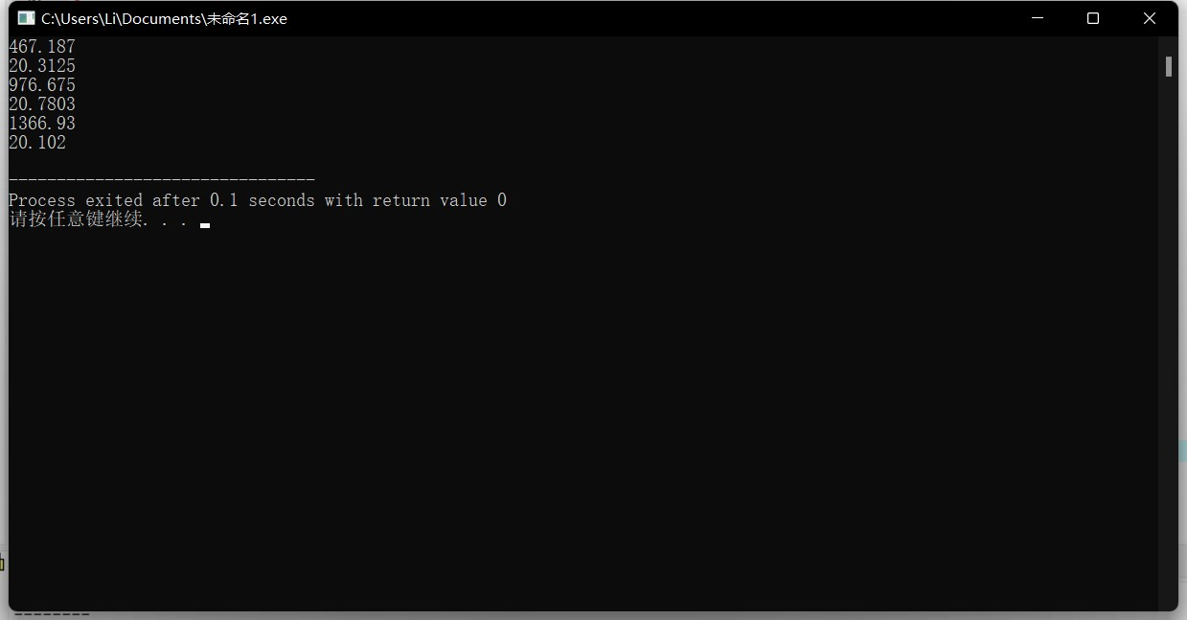

1. **实验体会**

**敲码的过程中发现这个题目有些问题：题中只给了每个售货员当天的总件数，没有说明顾客有没有买十件以上的，所以这个题目我只能自己判断，把每个销售员卖出的衣服都各自当成一个顾客所买。否则这题实在无法进行（个人观点）。**

**题目的确有歧义。**